Aprendiendo Laravel 5.6

===================

1. Introducción a Laravel

* Es un framework de código abierto creado en 2011
* Incorpora las siguientes caracterìsticas:
  + Eloquen-ORM para trabajar con la base de datos
  + Motor de plantillas - Blade
  + Excelente documentación
  + Deploy

1. Configurando el proyecto

* Verificamos los requisitos del servidor:
  + PHP >= 7.1.3
  + OpenSSL PHP Extension
  + PDO PHP Extension
  + Mbstring PHP Extension
  + Tokenizer PHP Extension
  + XML PHP Extension
  + Ctype PHP Extension
  + JSON PHP Extension
* Instalar composer

https://getcomposer.org/

* Creamos el proyecto utilizando composer



* Modificamos el nombre de nuestra aplicación (namespace)



* En el archivo de configuración (config/app.php) activamos el debug, cambiamos el timezone y el idioma.







* Creamos la carpeta “es” en el directorio “resources/lang“ y luego creamos los archivos auth.php, pagination.php, passwords.php y validation.php
* Descargamos los archivos en español de la siguiente ruta

<https://github.com/Laraveles/spanish/tree/master/resources/lang/es>

* Iniciamos nuestro servidor



1. Rutas

* Es una petición por parte del usuario.
* Las rutas están localizadas en el archivo routes/web.php
* Están soportados los siguientes métodos: get, post, put, patch, delete, options.
* Creamos una ruta que devuelva un mensaje.

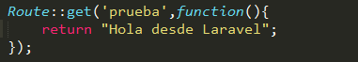

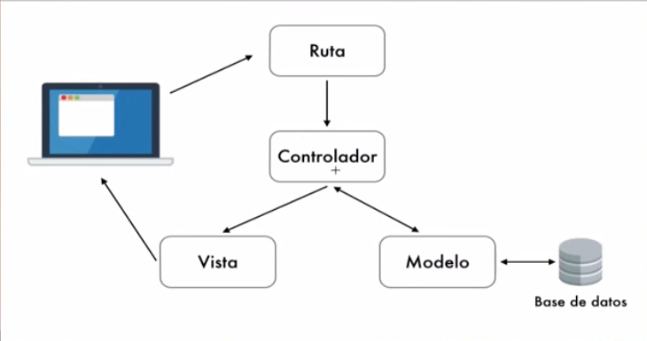

* Creamos una ruta que reciba parámetros

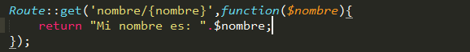

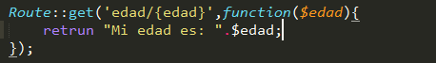

* Creamos una ruta que reciba parámetros con valores por defecto

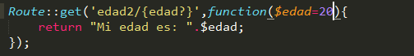

* Podemos redireccionar una ruta a otro URI con el método redirect



* Si deseamos rutear a una vista directamente, podemos utilizar el métodos view



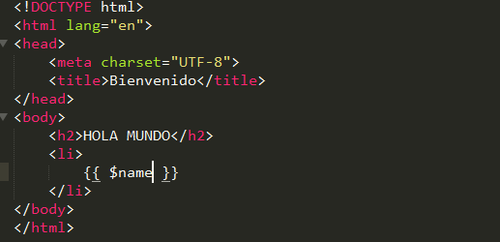

* Creamos un conjunto de rutas con la función resources



1. Controladores

* Es el encargado de responder a las peticiones del usuario, es el intermediario entre el modelo y la vista.
* Los controladores normalmente se almacenan en el directorio de la aplicación, *app/Http/Controller.*
* Creamos un controlador de Prueba



* Llamos al controlador PruebaController mediante la ruta “controlador”

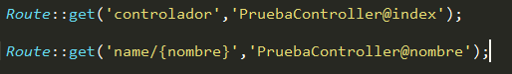

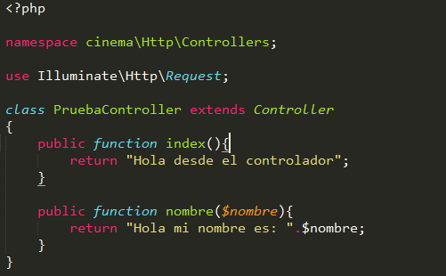

* Un controlador usualmente trabaja asociando las peticiones con los métodos.
  + GET: index, create, show, edit
  + POST: store
  + PUT: update
  + DELETE: destroy
  + PATCH: update
* El método resource nos creará un grupo de rutas de recursos con las peticiones: index, create, show, edit, store, update, destroy.





* -----Creamos nuestro archivo de validación Request



1. Modelos

* Un modelo es la representación de la información con la cual el sistema va a operar, es la representación de una tabla de nuestra base de datos.
* Configuramos la conexión con la base de datos en el archivo .env

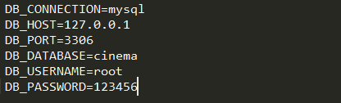

* Creamos el modelo Movie mediante la línea de comandos, solo modelo





* php artisan make:model Movie -m
* php artisan make:model Genero -m

1. Migraciones

* Es un tipo de control de versiones de nuestra base de datos.
* Creamos las migraciones desde la consola





* Creamos los campos de las tablas que deseamos importar

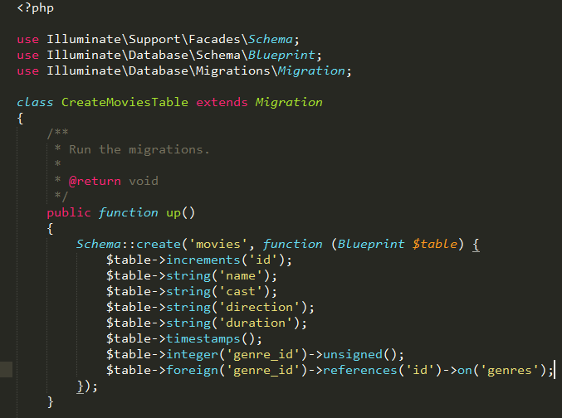

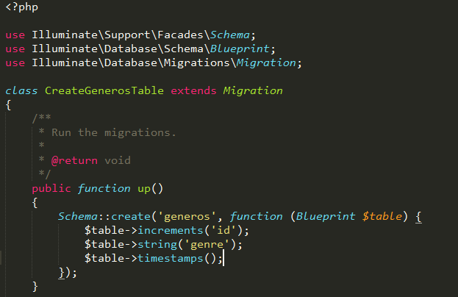

* Creamos la base de datos a partir del archivo de migración



* Si queremos deshacer los cambios



1. Vistas

* Son la parte pública que el usuario de nuestro sistema va a poder ver.
* Se escriben enHTML y se encuentran ubicadas en la carpeta resources/views
* Creamos el controlador FrontController y las rutas para los controladores de nuestro proyecto



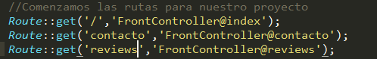

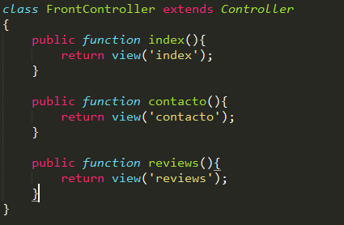

* Creamos las vistas index, contacto y reviews, para esto primero descargamos la maqueta del proyecto

<https://w3layouts.com/cinema-a-entertainment-category-flat-bootstrap-responsive-web-template/>

1. Templates (Plantillas)

* Tienen los segmentos de código que se repiten en más de una vista, como por ejemplo head del HTML, menú de opciones, etc y que debe estar presente en todos lados.
* Creo las plantillas *principal.blade.php* para el proyecto y *admin.blade.php* para el administrador.
* Instalamos las extensiones de composer para trabajar con HTML y FORMULARIOS. (<https://laravelcollective.com/>), para ello abrimos el archivo composer.json

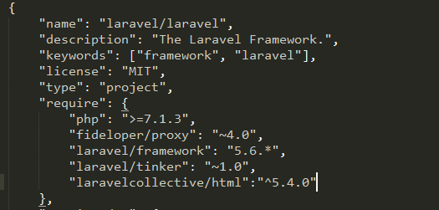

* Actualizamos el composer



* Agregamos providers en el archivo config.app.php

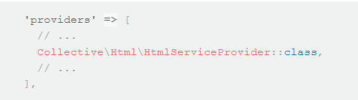

* Agregamos dos clases alias en config/app.php

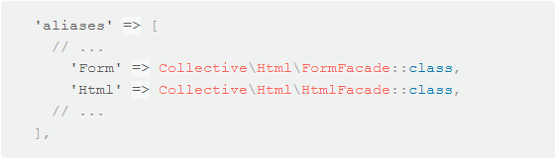

* Agregamos el componente HTML para rutear a los style y script





1. Create, Read, Update and Delete (CRUD)

* Creamos las rutas y el controlador usuario con todos sus métodos



* Listamos a todos los usuarios, cargamos la clase User.

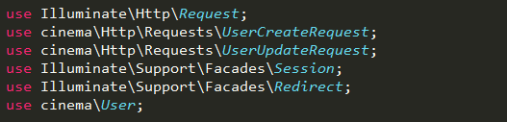

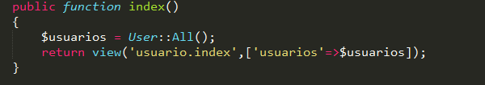

1. Creamos la vista y la mostramos. Creamos una carpeta usuario.

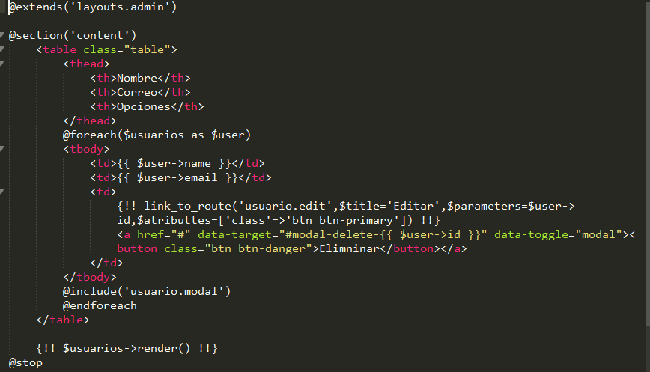

1. Actualizamos los registros, para esto creamos un formulario con las clases de codeigniter y creamos el controlador.

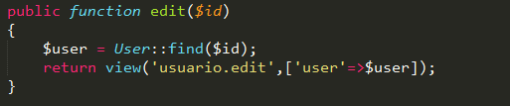

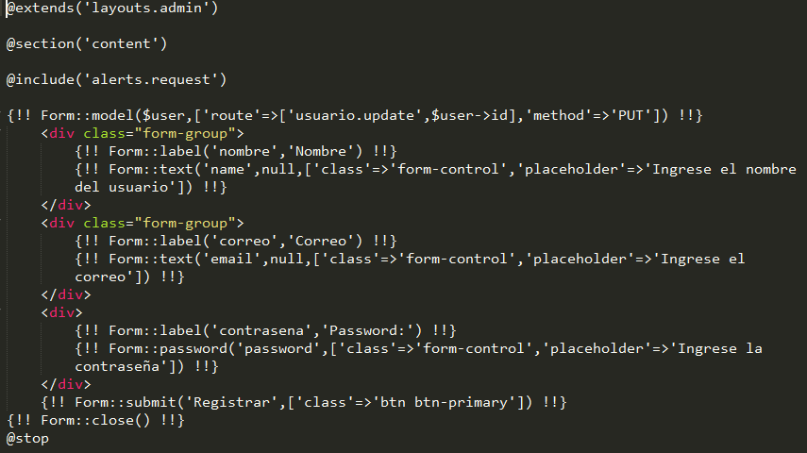

1. Creamos el controlador update y lo redireccionamos para que luego muestre un mensaje que se grabó con éxito o si hubo errores.

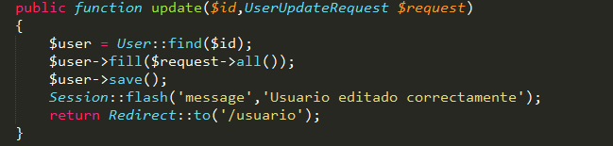

1. En el index, creamos los mensajes de alerta incluidos dentro de la página.

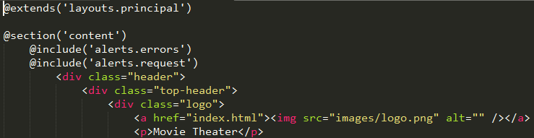

errors.blade.php

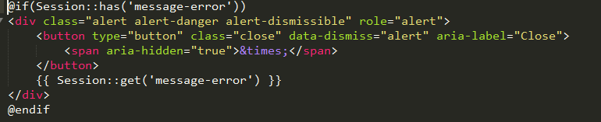

request.blade.php

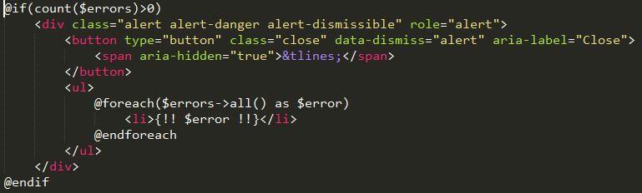

1. Creamos en el controlador el método create para crear nuevos usuarios.

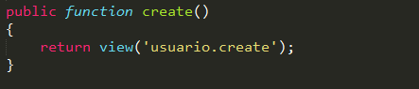

1. Creamos la vista, y al grabar enviamos al método store 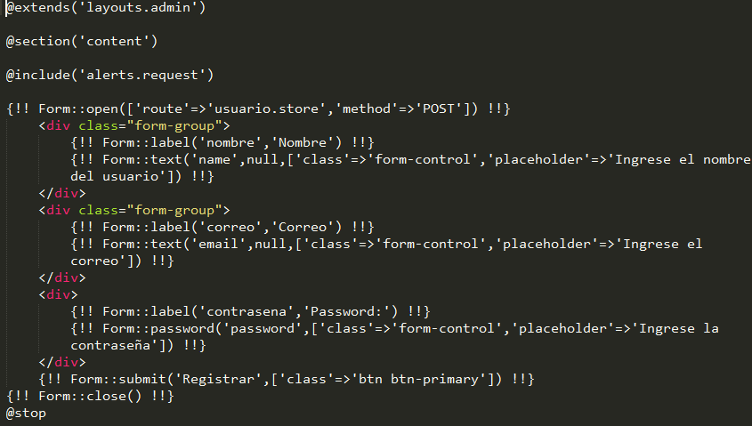

En el controlador:

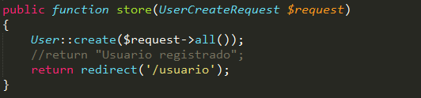

Enviar un mensaje en la session



El archivo index del administrador.

1. Eliminamos un usuario, en la vista creamos un boton 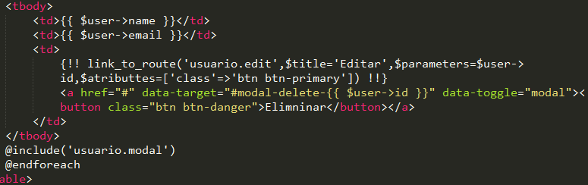

usuario.model 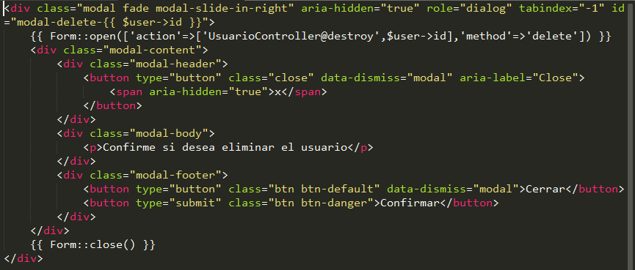

UsuarioController.php

